Arvin Kurniawan Prasodjo
72220520

Perhitungan Manual:
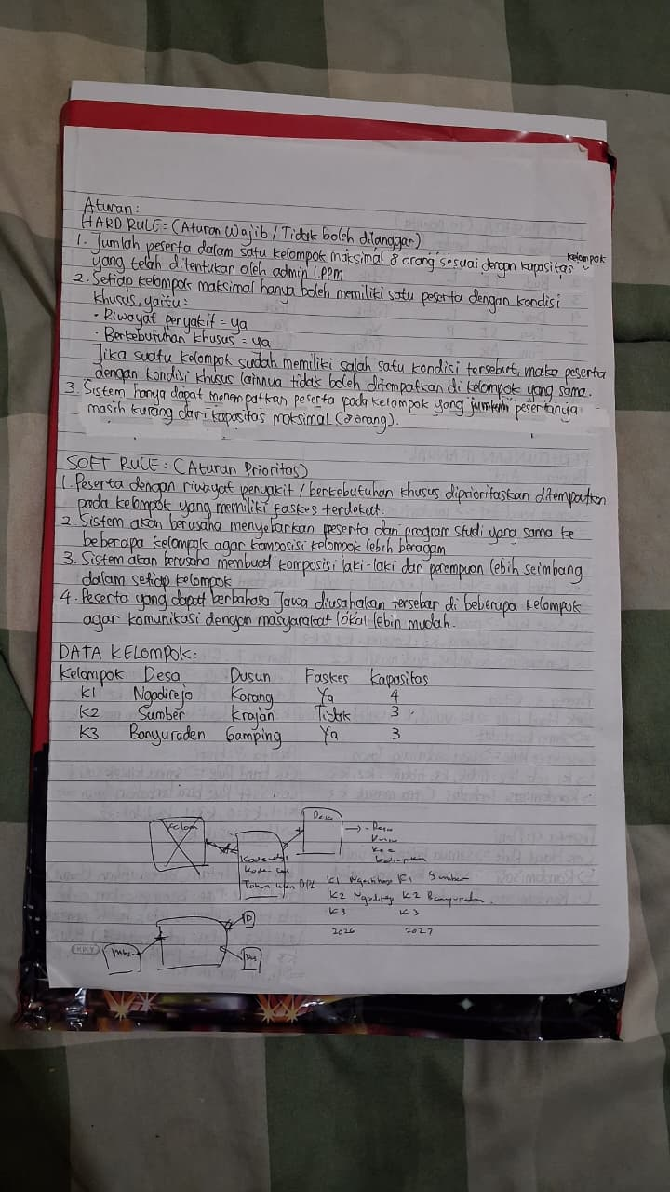
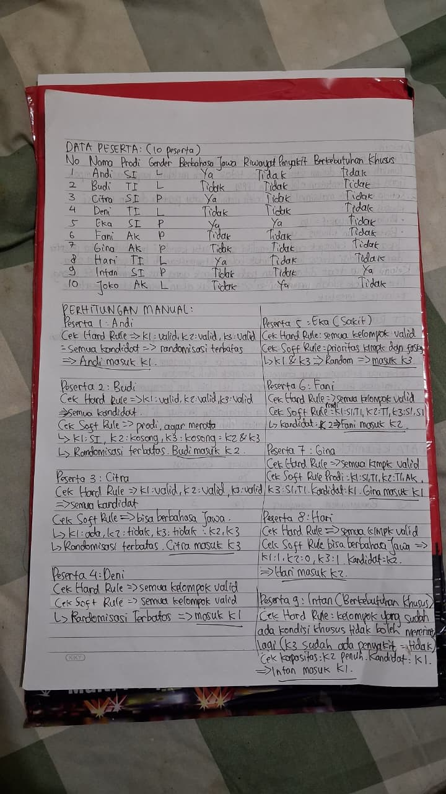

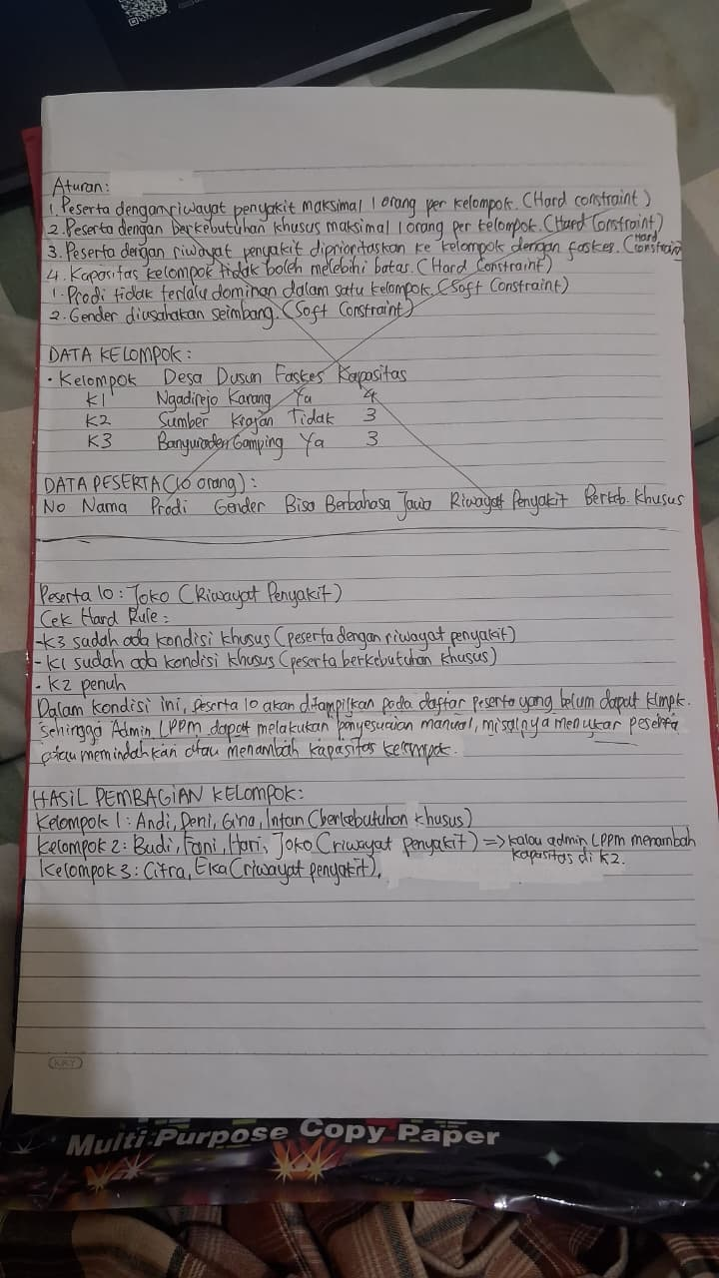

Desain Fungsionalitas:
- Login Sistem: Admin LPPM, peserta KKN, DPL, dan APL dapat melakukan login menggunakan email dan password untuk mengakses sistem sesuai dengan hak akses (role) masing-masing.
- Mengelola dan menganalisis seluruh KKN Reguler: Admin LPPM dapat mengelola dan menganalisis seluruh KKN Reguler yang pernah diinputkan di halaman Dashboard, serta dapat melihat detail dari KKN Reguler pada tahun tersebut seperti kelompok, desa, dusun, dpl, apl, dan jumlah peserta. Admin LPPM juga dapat menyimpan data KKN Reguler yang ditinjau tersebut melalui tombol Export PDF/Excel.
- Membuat dan Mengelola Data Periode KKN: Admin LPPM dapat menambahkan data periode KKN Reguler yang akan ditambahkan/dimulai agar muncul di halaman dashboard untuk dikelola dan ditinjau nantinya. Data periode KKN tersebut juga dapat diedit atau dihapus juga melalui tombol Edit dan Hapus di kolom aksi.
- Mengelola data kelompok KKN: Admin LPPM dapat membuat kelompok, mengisi nama desa, dusun, dan menentukan apakah lokasi kelompok dekat faskes atau tidak.
- Menginput data peserta KKN: Admin LPPM dapat menginput data peserta KKN di halaman import peserta dengan cara mengunggah file CSV yang diperoleh dari Google Form pendaftaran peserta KKN Reguler melalui tombol generate.
- Proses pembagian kelompok otomatis: Sistem akan melakukan proses pembagian kelompok secara otomatis (randomisasi) menggunakan metode Rule Based System (RBS) dengan mekanisme Randomisasi Terbatas. Sistem akan memeriksa aturan yang telah ditentukan (hard rule dan soft rule) sebelum membagi peserta ke kelompok yang tersedia.
- Mengelola susunan kelompok: Admin LPPM dapat melakukan perubahan terhadap susunan kelompok seperti: memindahkan atau menukar peserta ke kelompok lain, dan bisa menambah kelompok baru. Serta menempatkan/assign peserta yang belum mendapat kelompok secara manual dan mereset hasil pembagian kelompok sehinga proses pembagian kelompok dapat diulang kembali. Setiap perubahan juga akan tersimpan dalam log aktivitas sistem.
- Mengelola data DPL dan APL: Admin LPPM dapat menginput data DPL, APL, dan menetapkan DPL dan APL ke masing-masing kelompok KKN, serta dapat melakukan perubahan seperti CRUD.
- Mempublish hasil pembagian kelompok: Admin LPPM dapat mempublish hasil pembagian kelompok yang sudah fix dengan menekan tombol “Publish” agar informasi dapat diakses oleh peserta, DPL, dan APL melalui akun masing-masing.
- Melihat informasi kelompok: Peserta KKN, DPL, dan APL dapat melihat informasi kelompok KKN yang telah ditetapkan setelah melakukan login ke sistem.
- Menyimpan hasil pembagian kelompok: Admin LPPM dapat menyimpan hasil pembagian kelompok dalam bentuk dokumen PDF (Export PDF) dan Excel (Export Excel) sebagai arsip sekaligus mengirim ke grup besar WA KKN Reguler untuk dibagikan kepada peserta, DPL, dan APL.

Desain Database:
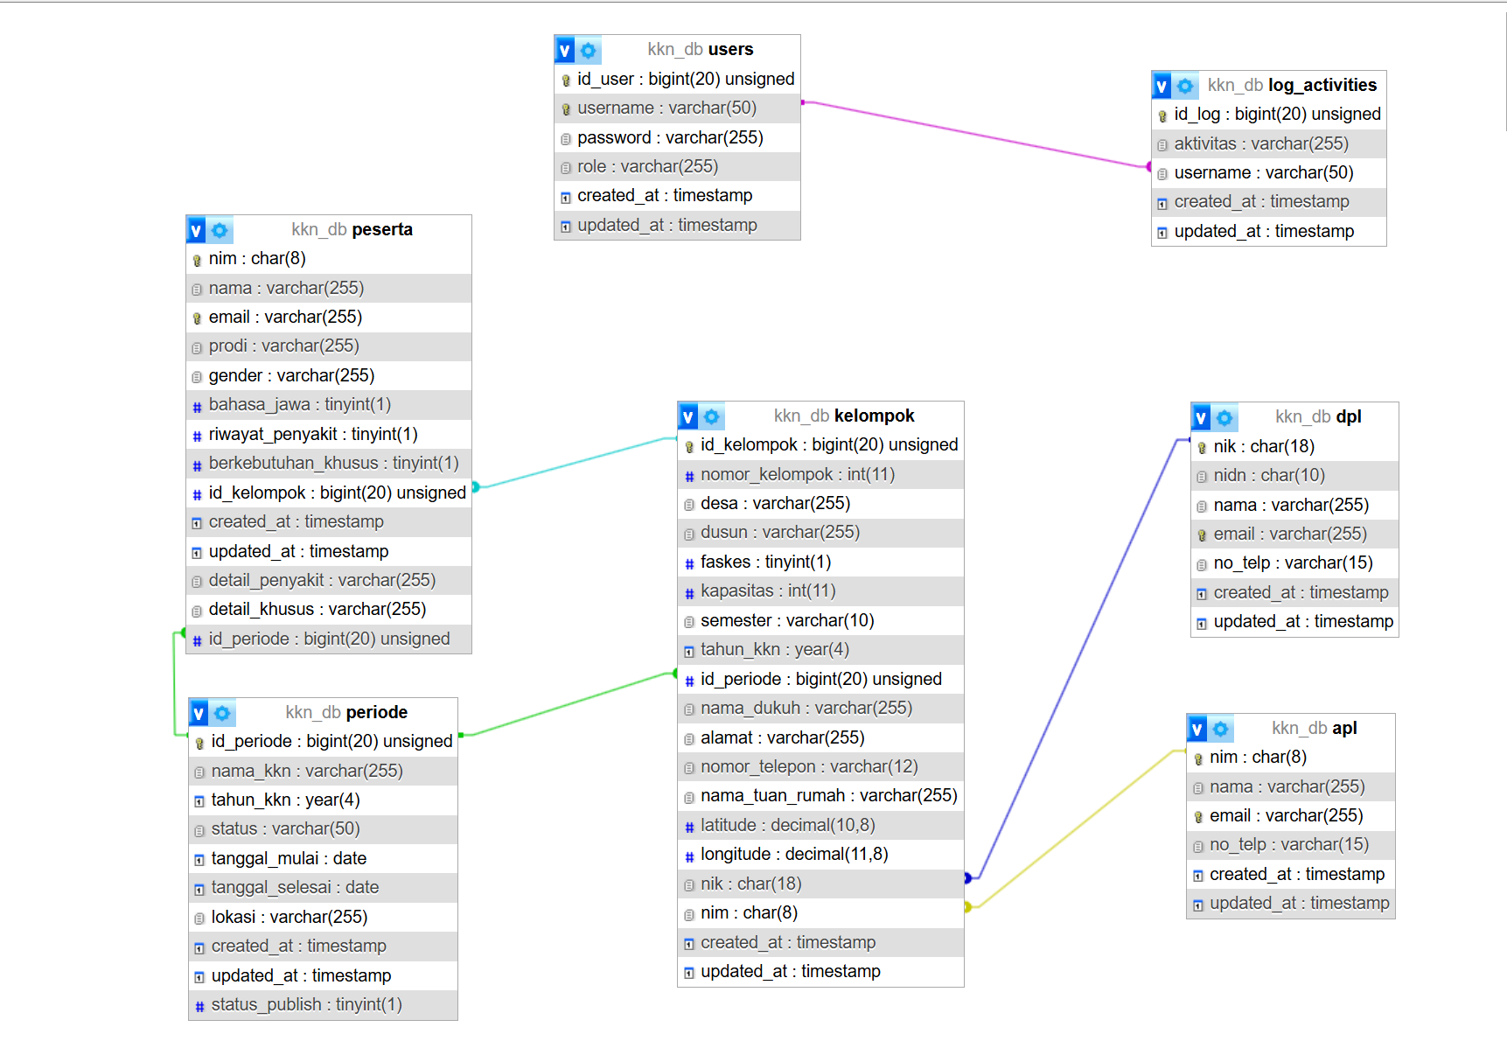

Activity Diagram:

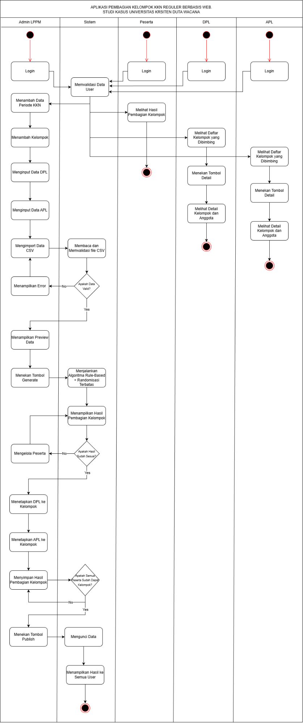
Desain Antarmuka:
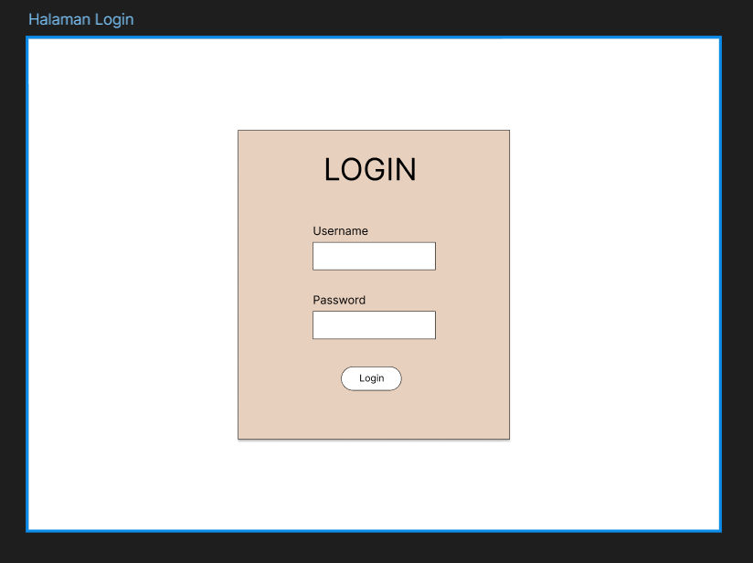
Gambar 3 1 Halaman Login

Halaman Login ini merupakan halaman awal yang digunakan oleh seluruh pengguna sistem, yaitu Admin LPPM, Peserta, DPL, dan APL untuk masuk ke dalam sistem.
Antarmuka Halaman Login terdiri dari:
- 2 buah text field, yaitu:
- Username (diisi dengan NIM/NIK sesuai role).
- Password.
- 1 tombol Login untuk mengirimkan data ke sistem .
Proses yang terjadi:
- Pengguna memasukkan username dan password.
- Sistem akan memvalidasi data ke database users.
- Jika valid, pengguna akan masuk ke dalam sistem.

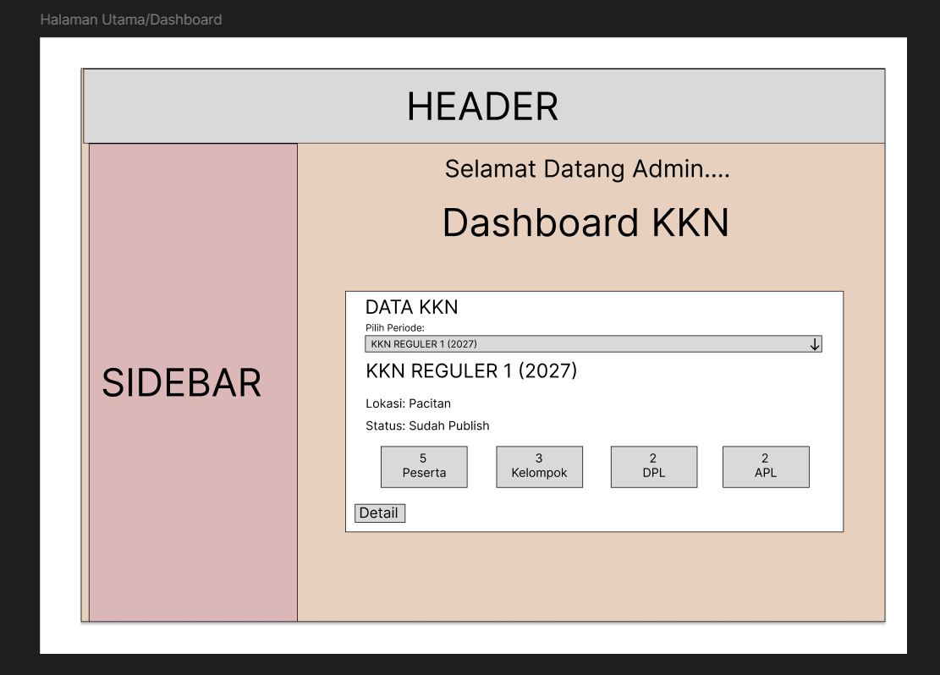
Gambar 3 2 Halaman Dashboard

Halaman Dashboard ini merupakan halaman utama yang ditampilkan setelah Admin LPPM berhasil login ke dalam sistem. Halaman ini digunakan sebagai pusat informasi dan navigasi untuk mengelola seluruh data KKN Reguler. Yang menggunakan adalah Admin LPPM sendiri.
Antarmuka terdiri dari:
- Sidebar menu, yang berisi navigasi:
  - Dashboard
  - Data Periode
  - Data Kelompok
  - Data DPL
  - Data APL
  - Import Peserta
  - Hasil Pembagian Kelompok
  - Log Aktivitas
- Header, yang menampilkan judul halaman dan informasi user
- Konten utama, berupa:
  - Daftar periode KKN
  - Informasi singkat tiap periode
  - Dropdown switch periode KKN Reguler
  - Jumlah peserta, kelompok, DPL, dan APL
  - Tombol detail
Database terkait:
- Tabel periode

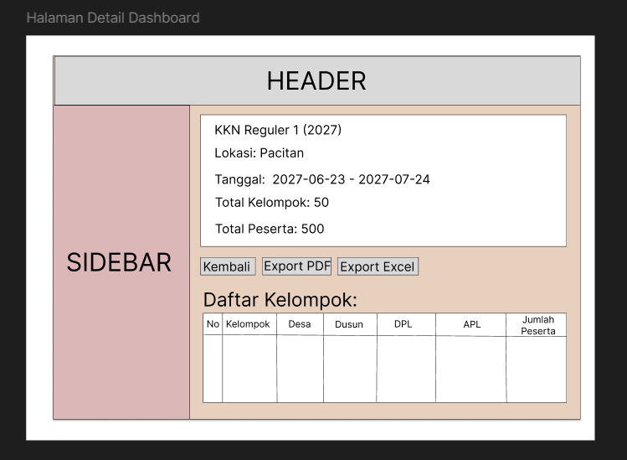
Gambar 3 3 Halaman Detail Dashboard

Halaman ini digunakan untuk melihat detail dari periode KKN yang dipilih pada dashboard. Yang menggunakan adalah Admin LPPM sendiri.
Komponen:
- Informasi periode KKN:
  - Nama KKN
  - Tahun KKN
  - Lokasi
  - Tanggal Mulai dan Selesai KKN
  - Total Kelompok
  - Total Peserta
- Tombol:
  - Tombol Export PDF
  - Tombol Export Excel
  - Tombol Kembali
- Database terkait:
- Tabel periode
- Tabel kelompok
- Tabel peserta
- Tabel dpl
- Tabel apl
- Tabel log_activites

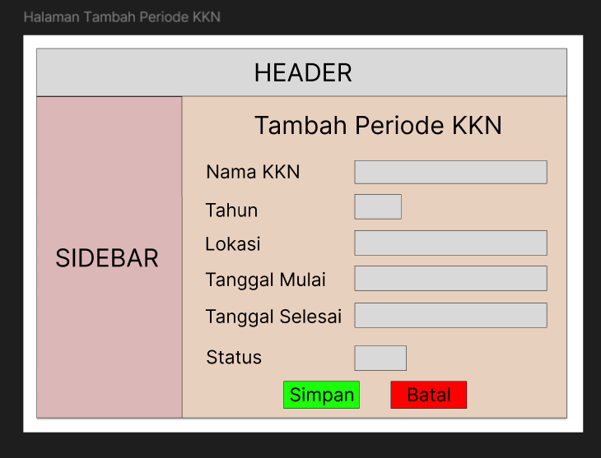
Gambar 3 4 Halaman Tambah Periode KKN

Halaman ini digunakan untuk menambahkan data periode. Yang menggunakan adalah Admin LPPM sendiri.
Komponen:
- Input Nama Periode KKN
- Input Tahun
- Input Lokasi
- Input Tanggal Mulai
- Input Tanggal Selesai
- Tombol Simpan & Batal
Data disimpan di table periode dan table log_activities.

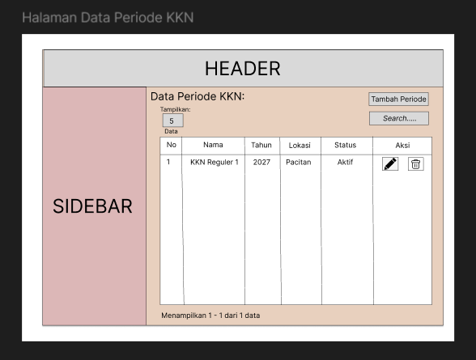
Gambar 3 5 Halaman Data Periode KKN
Halaman ini digunakan untuk melihat dan mengelola data periode KKN. Yang menggunakan adalah Admin LPPM sendiri.
Antarmuka terdiri dari:
- Tabel data periode
- Tombol:
  - Tambah
  - Edit
  - Hapus
- Filter table periode
Field pada form:
- No
- Nama periode
- Tahun KKN
- Lokasi
- Status
- Aksi: Edit & Delete
Data disimpan pada tabel periode.

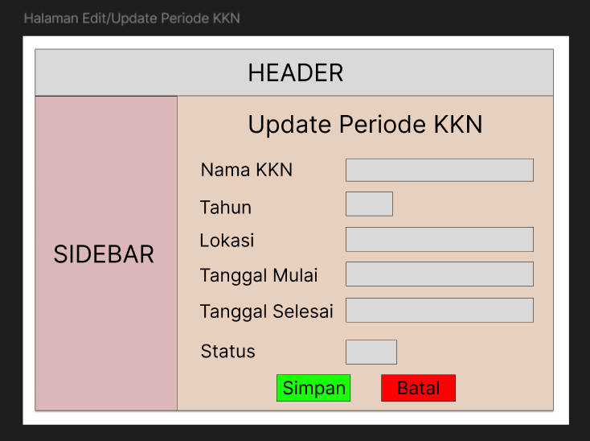
Gambar 3 6 Halaman Edit Periode KKN

Halaman ini digunakan untuk mengedit data periode yang telah ditambahkan. Yang menggunakan adalah Admin LPPM sendiri.
Komponen:
- Input Nama Periode KKN
- Input Tahun
- Input Lokasi
- Input Tanggal Mulai
- Input Tanggal Selesai
- Tombol Simpan & Batal
Data disimpan di table periode dan table log_activities.

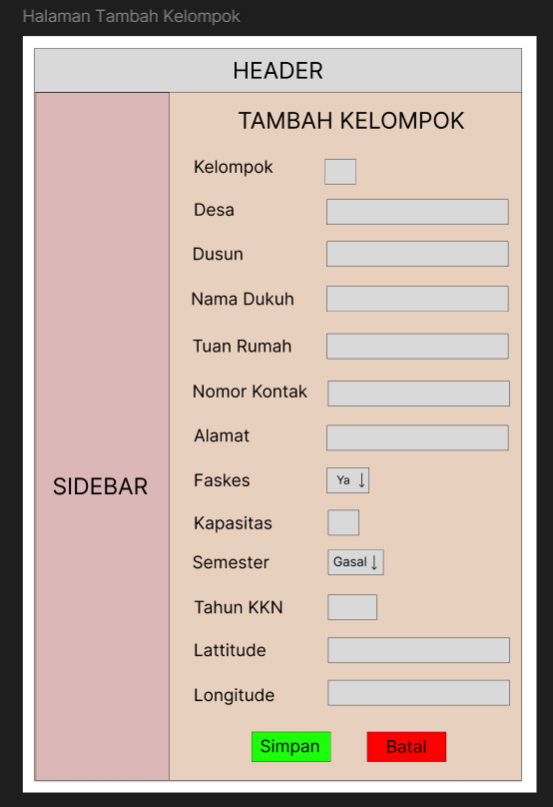
Gambar 3 7 Halaman Tambah Kelompok
Halaman ini digunakan untuk menambahkan data kelompok agar peserta yang dirandomisasi dapat masuk ke kelompok nya masing-masing. Yang menggunakan adalah Admin LPPM sendiri.
Komponen:
- Input Nomor Kelompok
- Input Desa
- Input Dusun
- Input Nama Dukuh
- Input Tuan Rumah
- Input Nomor Kontak
- Input Alamat
- Input Faskes
- Input Kapasitas
- Input Semester
- Input Tahun KKN
- Input Lattitude
- Input Longitude
- Tombol Simpan & Batal

Data disimpan di table kelompok dan table log_activities.

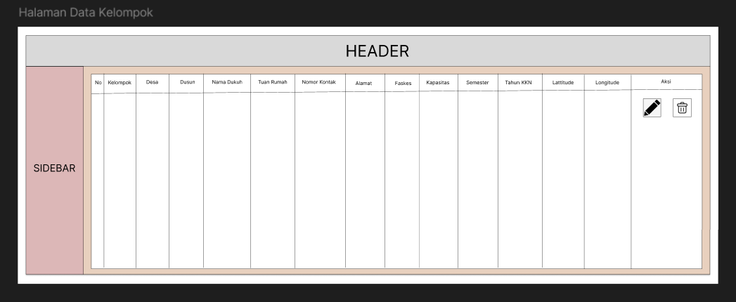
Gambar 3 8 Halaman Data Kelompok

Halaman ini digunakan untuk melihat dan mengelola data kelompok KKN. Yang menggunakan adalah Admin LPPM sendiri.
Komponen:
- Tabel kelompok
- Tombol CRUD
- Filter table kelompok
Field:
- No
- Nomor Kelompok
- Desa
- Dusun
- Nama Dukuh
- Tuan Rumah
- Nomor Kontak
- Alamat
- Faskes
- Kapasitas
- Semester
- Tahun KKN
- Lattitude
- Longitude
- Aksi: Edit & Delete
Data tersimpan di tabel kelompok.

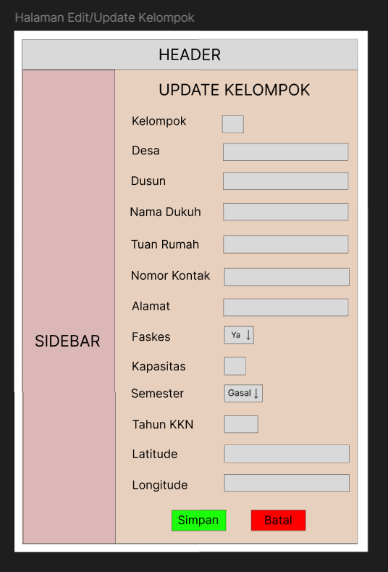
Gambar 3 9 Halaman Edit Kelompok
Halaman ini digunakan untuk mengedit data kelompok yang telah ditambahkan. Yang menggunakan adalah Admin LPPM sendiri.
Komponen:
- Input Nomor Kelompok
- Input Desa
- Input Dusun
- Input Nama Dukuh
- Input Tuan Rumah
- Input Nomor Kontak
- Input Alamat
- Input Faskes
- Input Kapasitas
- Input Semester
- Input Tahun KKN
- Input Lattitude
- Input Longitude
- Tombol Simpan & Batal

Data disimpan di table kelompok dan table log_activities.

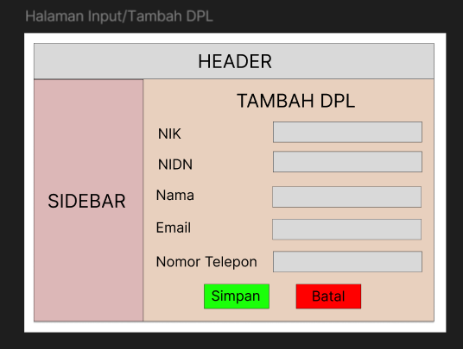
Gambar 3 10 Halaman Tambah DPL

Halaman ini digunakan untuk menambahkan data DPL (Dosen Pembimbing Lapangan) agar Admin LPPM nanti dapat meng-assign DPL ke kelompok yang dituju. Yang menggunakan adalah Admin LPPM sendiri.
Komponen:
- Input NIK
- Input NIDN
- Input Nama
- Input Email
- Input Nomor Telepon
- Tombol Simpan & Batal

Data disimpan di table DPL dan table log_activities.

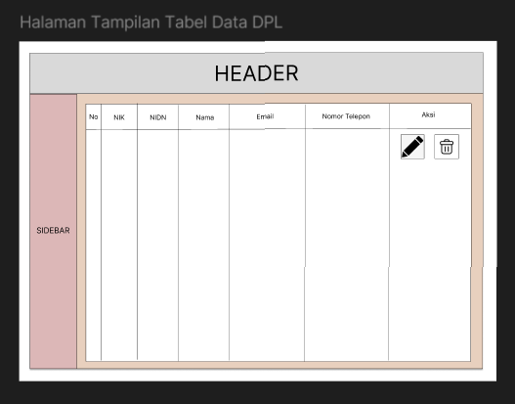
Gambar 3 11 Halaman Data DPL

Halaman ini digunakan untuk melihat dan mengelola data DPL (Dosen Pembimbing Lapangan). Yang menggunakan adalah Admin LPPM sendiri.
Komponen:
- Tabel DPL
- Tombol tambah, edit, hapus
- Filter table DPL
Field:
- No
- NIK
- NIDN
- Nama
- Email
- Nomor Telepon
- Aksi: Edit dan Delete
Data disimpan di table DPL.

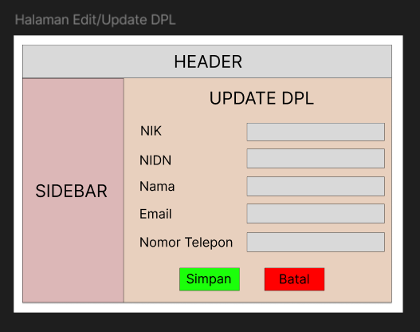
Gambar 3 12 Halaman Edit DPL

Halaman ini digunakan untuk mengedit data DPL (Dosen Pembimbing Lapangan) yang telah ditambahkan. Yang menggunakan adalah Admin LPPM sendiri.
Komponen:
- Input NIK
- Input NIDN
- Input Nama
- Input Email
- Input Nomor Telepon
- Tombol Simpan & Batal

Data disimpan di table DPL dan table log_activities.
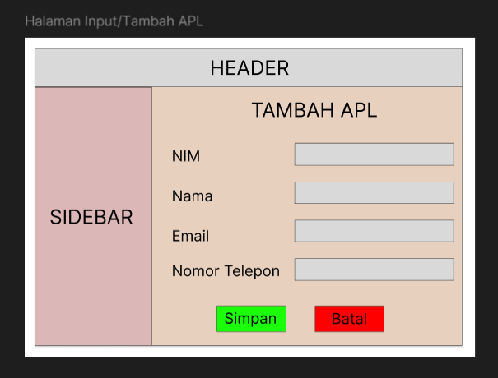
Gambar 3 13 Halaman Tambah APL

Halaman ini digunakan untuk menambahkan data APL (Assisten Pembimbing Lapangan) agar Admin LPPM nanti dapat meng-assign APL ke kelompok yang dituju. Yang menggunakan adalah Admin LPPM sendiri.
Komponen:
- Input NIM
- Input Nama
- Input Email
- Input Nomor Telepon
- Tombol Simpan & Batal

Data disimpan di table APL dan table log_activities.

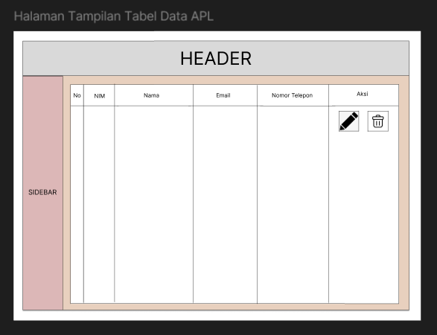
Gambar 3 14 Halaman Data APL

Halaman ini digunakan untuk melihat dan mengelola data APL (Assisten Pembimbing Lapangan). Yang menggunakan adalah Admin LPPM sendiri.
Komponen:
- Tabel APL
- Tombol tambah, edit, hapus
- Filter table APL
Field:
- No
- NIM
- Nama
- Email
- Nomor Telepon
- Aksi: Edit dan Delete
Data disimpan di table APL.

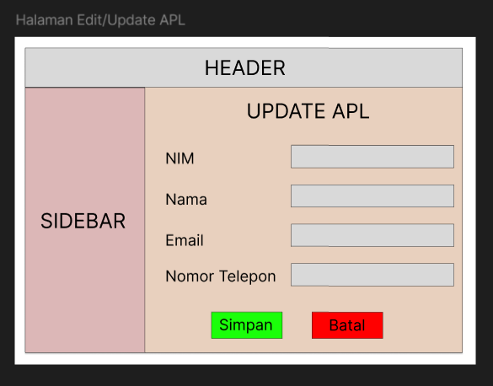
Gambar 3 15 Halaman Edit APL

Halaman ini digunakan untuk mengedit data APL (Assisten Pembimbing Lapangan) yang telah ditambahkan. Yang menggunakan adalah Admin LPPM sendiri.
Komponen:
- Input NIM
- Input Nama
- Input Email
- Input Nomor Telepon
- Tombol Simpan & Batal

Data disimpan di table APL dan table log_activities.

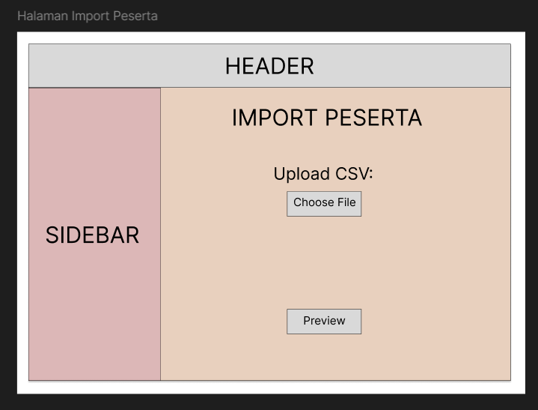
Gambar 3 16 Halaman Import Peserta

Halaman ini digunakan untuk mengunggah data peserta dalam format CSV untuk diimport ke dalam proses randomisasi nya nanti. Yang menggunakan adalah Admin LPPM sendiri.
Komponen:
- Tombol Upload file CSV
- Tombol Preview
Proses:
- Sistem membaca file CSV yang telah diunggah.
- Sistem memvalidasi data.
- Menampilkan halaman preview sebelum disimpan.

Data ini berkaitan dengan table peserta dan table log_activities.

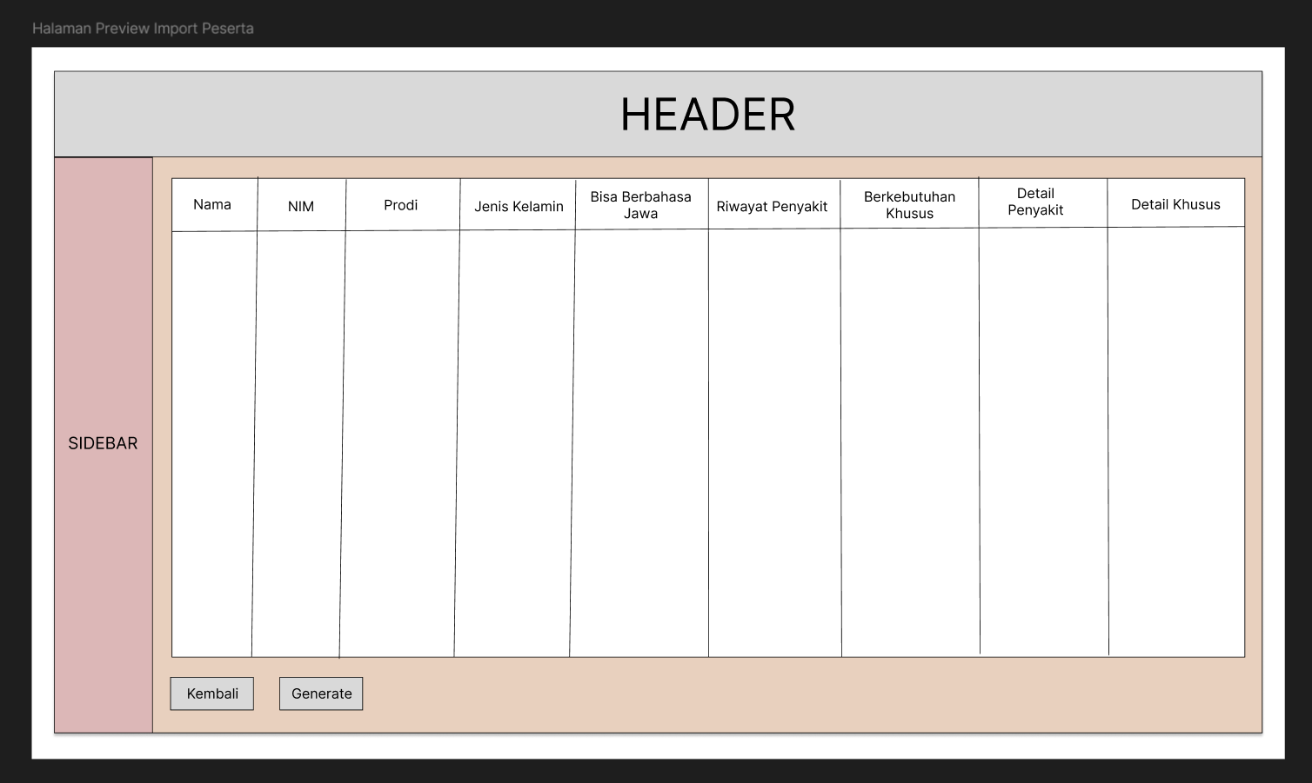
Gambar 3 17 Halaman Preview Import Peserta

Halaman ini digunakan untuk menampilkan data peserta hasil upload file CSV sebelum dilakukan proses penyimpanan atau randomisasi. Tujuannya adalah untuk mengecek apakah file CSV yang diupload sudah benar atau belum. Yang menggunakan adalah Admin LPPM sendiri.
Komponen:
- Tabel preview data peserta:
  - Nama
  - NIM
  - Prodi
  - Jenis Kelamin
  - Bisa Bahasa Jawa
  - Riwayat Penyakit
  - Kebutuhan Khusus
  - Detail Penyakit
  - Detail Khusus
- Tombol:
  - Kembali
  - Generate
- Database terkait:
- Setelah disimpan, data masuk ke tabel peserta

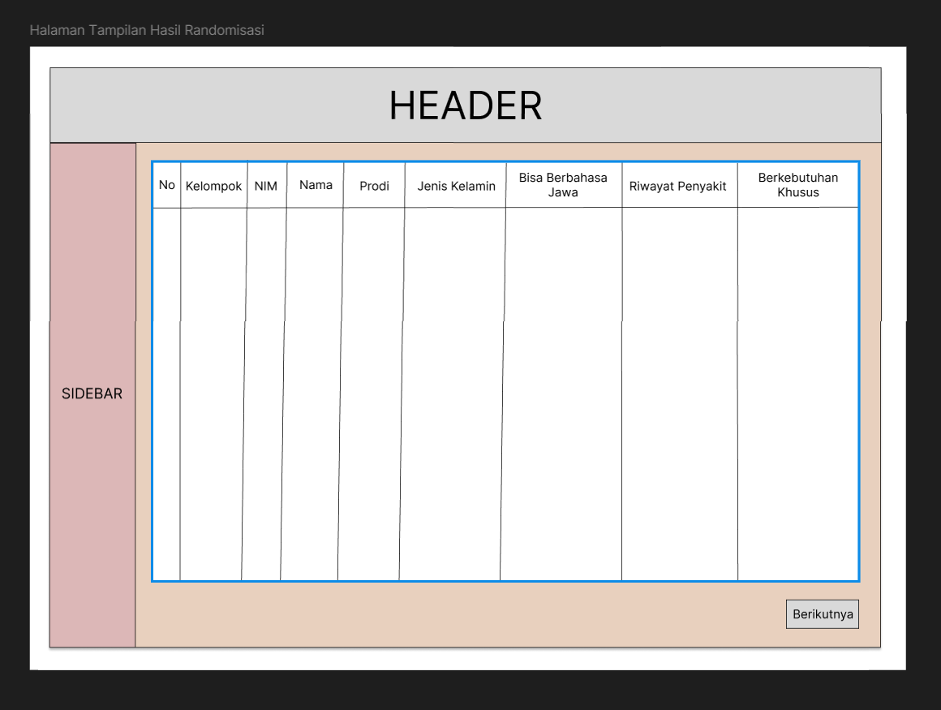
Gambar 3 18 Halaman Hasil Randomisasi

Halaman ini menampilkan hasil pembagian kelompok setelah sistem menjalankan proses randomisasi berbasis Rule-Based System (RBS). Tujuannya adalah menampilkan hasil awal pembagian kelompok dan menjadi dasar evaluasi sebelum finalisasi. Yang menggunakan adalah Admin LPPM sendiri.
Komponen:
- Tabel hasil pembagian:
  - Kelompok
  - Nama peserta
  - Prodi
  - Jenis kelamin
- Database terkait:
- Tabel peserta
- Tabel kelompok

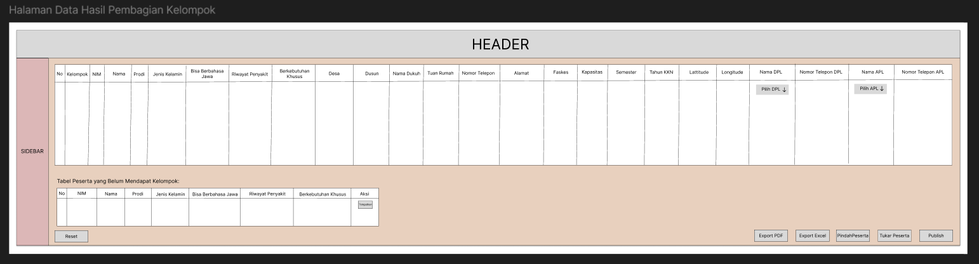
Gambar 3 19 Halaman Data Hasil Pembagian Kelompok

Menampilkan hasil pembagian kelompok secara otomatis yang sudah dibagi ke dalam kelompok-kelompok tersebut. Yang menggunakan adalah Admin LPPM sendiri.
Komponen:
- Tabel peserta dan kelompok (pembagian kelompok)
- Fitur:
  - Randomisasi Berbasis Rule-Based System dengan pendekatan Randomisasi Terbatas.
  - Tombol Dropdown Pilih DPL
  - Tombol Dropdown Pilih APL
  - Tombol Reset
  - Tombol Assign/Tempatkan
  - Tombol Pindah Peserta
  - Tombol Tukar Peserta
  - Tombol Export PDF
  - Tombol Export Excel
  - Tombol Publish

Data disimpan di:
- Tabel peserta
- Tabel kelompok
- Tabel dpl
- Tabel apl
- Tabel log_activities.

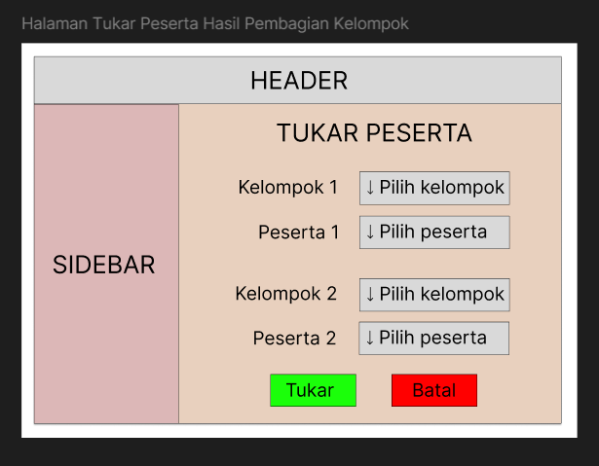
Gambar 3 20 Halaman Tukar Peserta

Halaman ini digunakan untuk menukar peserta antar kelompok yang dituju. Yang menggunakan adalah Admin LPPM sendiri.
Komponen:
- Dropdown Peserta
- Dropdown Kelompok Tujuan
- Tombol Tukar dan Batal
Database terkait:
a. Tabel peserta (update id_kelompok)
b. Tabel log_activities

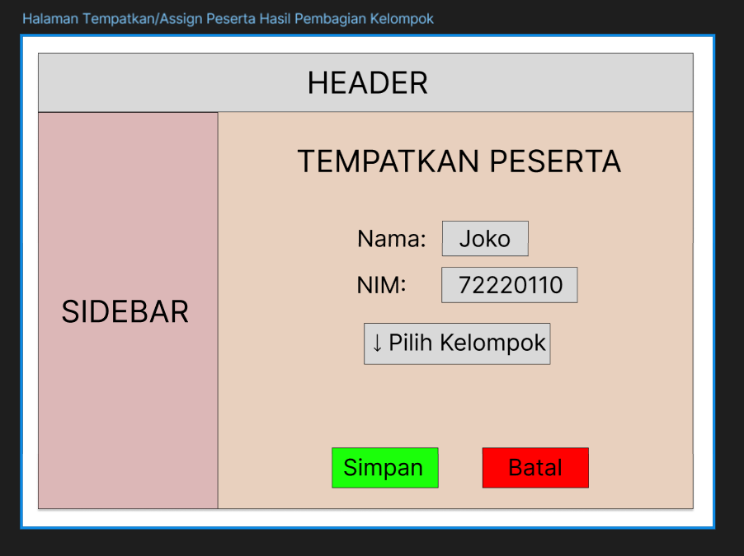
Gambar 3 21 Halaman Assign Peserta

Halaman ini digunakan untuk menempatkan/meng-assign peserta ke kelompok yang dituju dari table peserta yang belum mendapat kelompok. Yang menggunakan adalah Admin LPPM sendiri.
Komponen:
- Dropdown Nama Peserta
- Dropdown NIM
- Dropdown Kelompok Tujuan
- Tombol Simpan dan Batal
Database terkait:
a. Tabel peserta (update id_kelompok)
b. Tabel log_activities

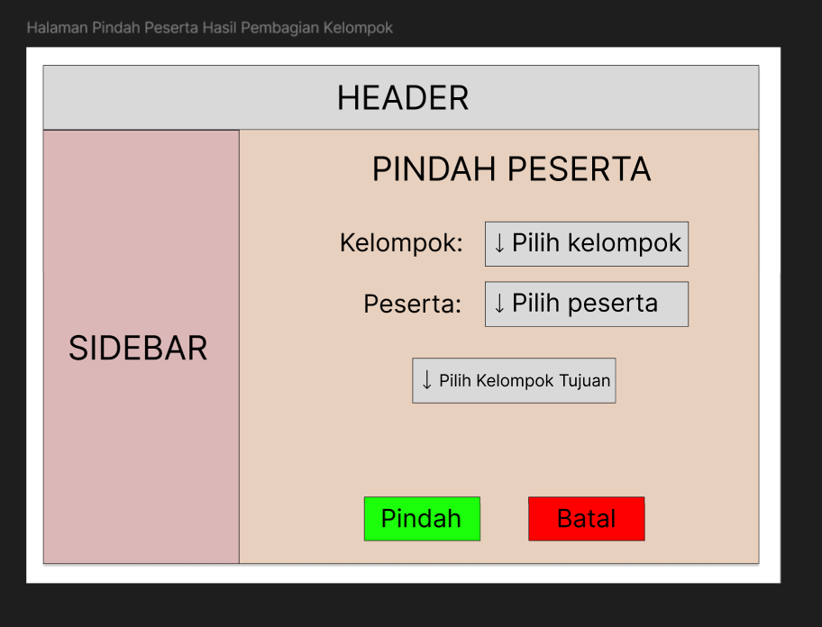
Gambar 3 22 Halaman Pindah Peserta

Halaman ini digunakan untuk memindahkan peserta ke kelompok yang dituju. Yang menggunakan adalah Admin LPPM sendiri.
Komponen:
- Dropdown Peserta
- Dropdown Kelompok Tujuan
- Tombol Pindah dan Batal
Database terkait:
a. Tabel peserta (update id_kelompok)
b. Tabel log_activities

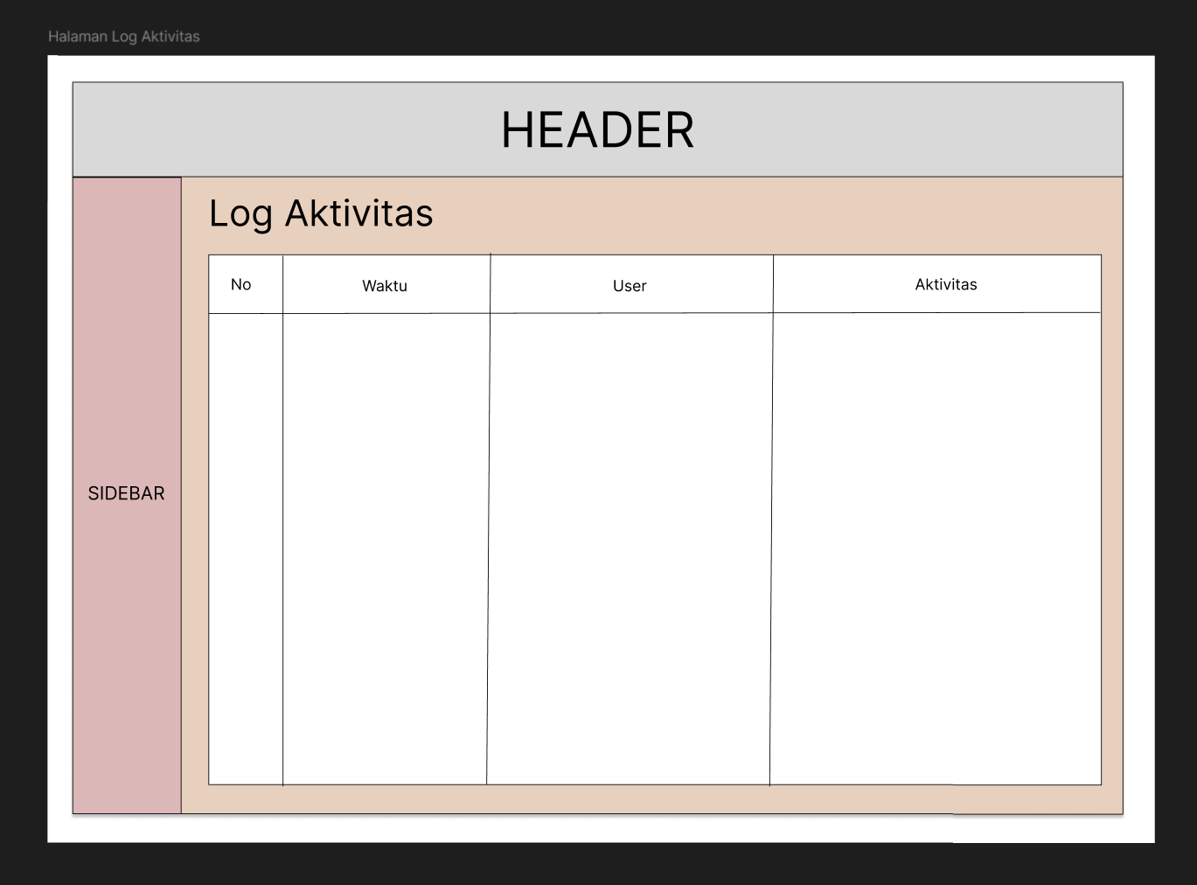
Gambar 3 23 Halaman Log Aktivitas

Halaman ini digunakan untuk mencatat seluruh aktivitas yang dilakukan oleh Admin LPPM selama penggunaan sistem.
Komponen:
- Tabel log aktivitas:
  - No
  - Waktu
  - Nama user
  - Aktivitas
Database terkait:
- Tabel log_activities

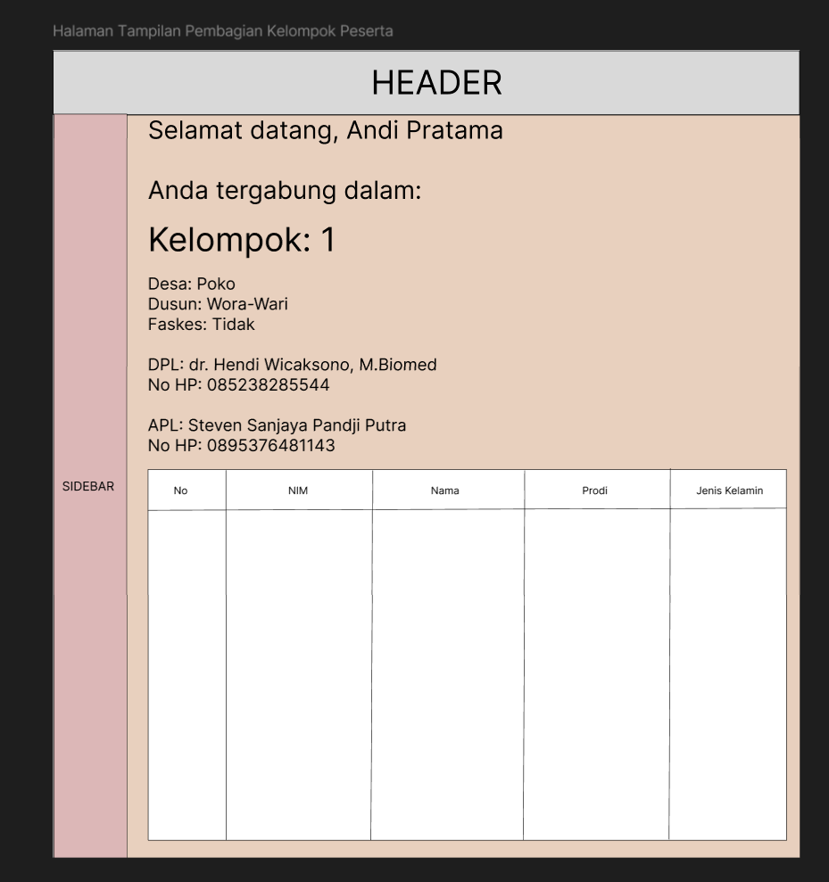
Gambar 3 24 Halaman Tampilan Pembagian Kelompok Peserta

Halaman ini digunakan bagi peserta untuk dapat melihat hasil pembagian kelompok yang telah dibagi. Yang menggunakan adalah peserta KKN Reguler.
Peserta hanya dapat:
- Login
- Melihat hasil pembagian kelompok
Field-field meliputi:
- No
- NIM
- Nama
- Prodi
- Jenis Kelamin
Database terkait:
- Tabel peserta
- Tabel kelompok

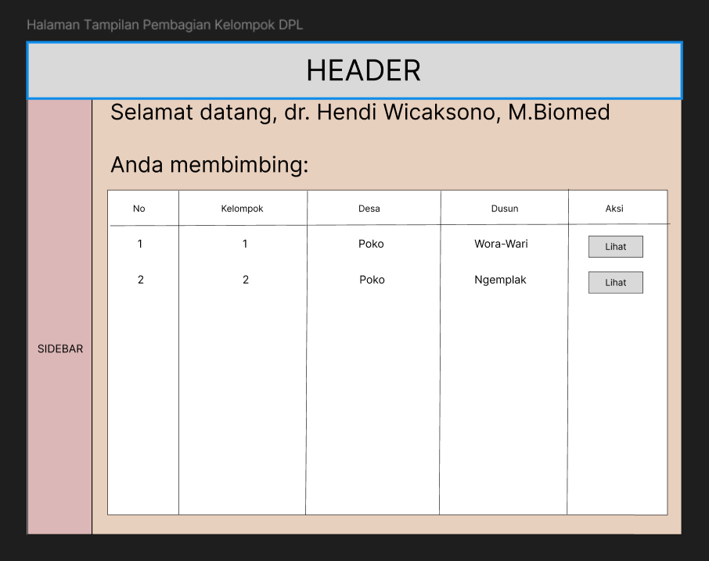
Gambar 3 25 Halaman Tampilan Pembagian Kelompok DPL

Halaman ini digunakan bagi DPL (Dosen Pembimbing Lapangan) untuk dapat melihat hasil pembagian kelompok yang telah dibagi. Yang menggunakan adalah DPL.
DPL hanya dapat:
- Login
- Melihat hasil pembagian kelompok yang dibimbing
- Melihat detail kelompok yang dibimbing
Field-field meliputi:
- No
- Nomor Kelompok
- Desa
- Dusun
- Aksi: Detail
Database terkait:
- Tabel dpl
- Tabel kelompok
- Tabel peserta

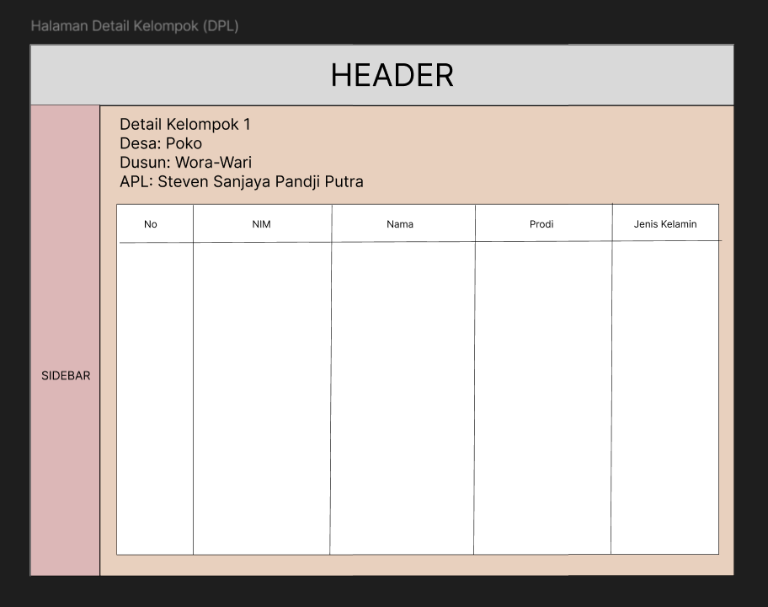
Gambar 3 26 Halaman Detail Kelompok DPL

Halaman ini digunakan bagi DPL (Dosen Pembimbing Lapangan) untuk dapat melihat detail kelompok yang dibimbing. Yang menggunakan adalah DPL.
Field-field meliputi:
- No
- NIM
- Nama Peserta
- Prodi
- Jenis Kelamin
Database terkait:
- Tabel dpl
- Tabel kelompok
- Tabel peserta

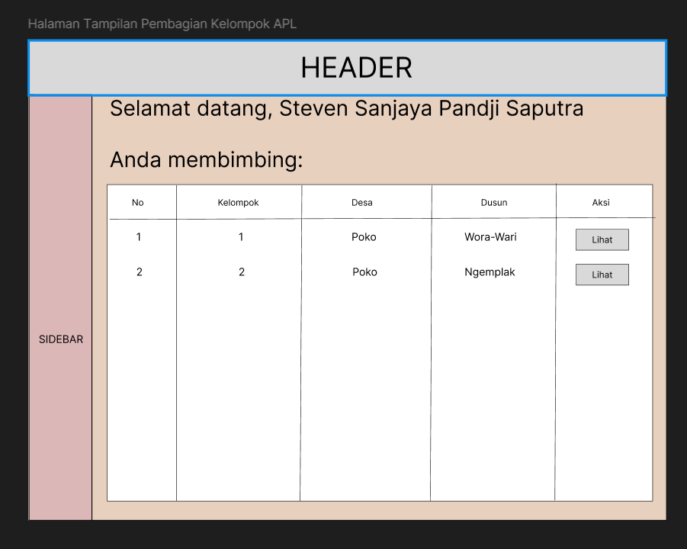
Gambar 3 27 Halaman Tampilan Pembagian Kelompok APL

Halaman ini digunakan bagi APL (Assisten Pembimbing Lapangan) untuk dapat melihat hasil pembagian kelompok yang telah dibagi. Yang menggunakan adalah APL.
APL hanya dapat:
- Login
- Melihat hasil pembagian kelompok yang dibimbing
- Melihat detail kelompok yang dibimbing
Field-field meliputi:
- No
- Nomor Kelompok
- Desa
- Dusun
- Aksi: Detail
Database terkait:
- Tabel apl
- Tabel kelompok
- Tabel peserta

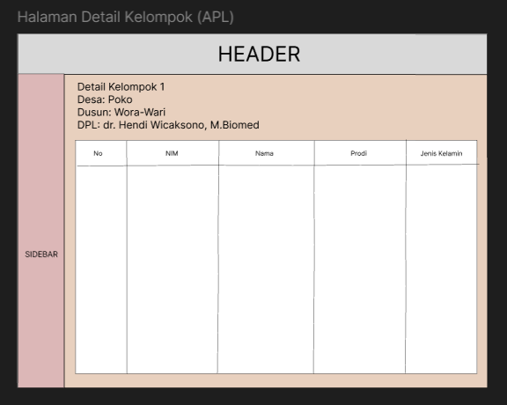
Gambar 3 28 Halaman Detail Kelompok APL

Halaman ini digunakan bagi APL (Assisten Pembimbing Lapangan) untuk dapat melihat detail kelompok yang dibimbing. Yang menggunakan adalah APL.
Field-field meliputi:
- No
- NIM
- Nama Peserta
- Prodi
- Jenis Kelamin
Database terkait:
- Tabel apl
- Tabel kelompok
- Tabel peserta

